Герои Великой Отечественной войны - наши земляки.
Никто не забыт, ничто не забыто.
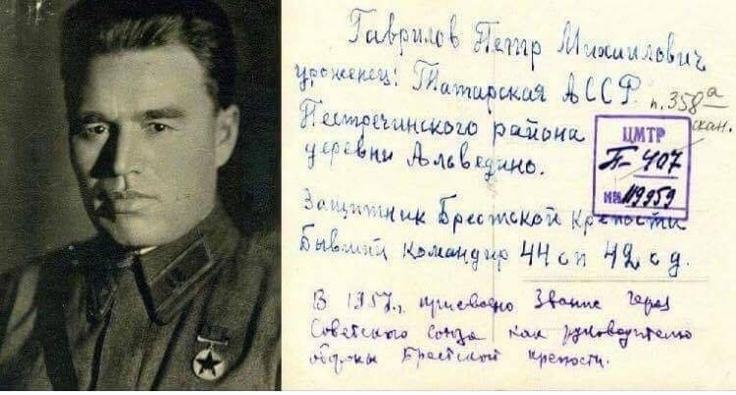
ГАВРИЛОВ ПЁТР МИХАЙЛОВИЧ (17 (30) июня 1900 - 26 января 1979)— советский офицер, майор, участник обороны Брестской крепости в 1941 году, Герой Советского Союза ( 30 января 1957).
Родился 17 (30) июня 1900 в селе Альведино Лаишевского уезда Казанской губернии (ныне Пестречинский район Республики Татарстан). По национальности татарин. Происходил из крещёных татар. Окончил Казанскую центральную крещёно-татарскую школу. В ранней юности батрачил, в 15 лет ушёл в Казань и поступил на завод чернорабочим. Участвовал в установлении Советской власти в Казани. Весной 1918 года вступил добровольцем в Красную Армию, сражался на Восточном фронте против войск Колчака, затем против войск Деникина и повстанцев на Северном Кавказе. После окончания Гражданской войны остался в армии. В 1922 году вступил в РКП(б).
В сентябре 1925 года окончил Владикавказскую пехотную школу; женился и усыновил мальчика-сироту. В 1939 году окончил Военную академию имени Фрунзе. В звании майора назначен командиром 44-го стрелкового полка.
Участник Советско-финской войны 1939—1940 годов. По окончании войны его полк переводится в Западную Белоруссию, с мая 1941 года дислоцируется в Бресте.
После нападения немцев на крепость возглавил группу бойцов из 1-го батальона своего полка и мелких разрозненных подразделений 333-го и 125-го стрелковых полков, во главе которой сражался на валу у Северных ворот Кобринского укрепления; затем возглавлял гарнизон Восточного форта, где с 24 июня сосредоточились все защитники Кобринского укрепления. Всего у Гаврилова было около 400 человек с двумя зенитными орудиями, несколькими 45-мм пушками и четырёхствольным зенитным пулемётом.
Вечером 29 июня 1941 года после бомбардировки Восточного форта (одна из бомб весом в 1,8 тонны угодила во внутреннюю подкову форта и, возможно, явилась причиной подрыва склада боеприпасов защитников), Гаврилов с остатками своей группы (12 человек с четырьмя пулемётами) укрывается в казематах. Несколько дней группа совершала вылазки, пока не была рассеяна.
Оставшись один, 23 июля тяжело раненным попадает в плен. По описанию лечившего его в госпитале доктора Вороновича:
"...пленный майор был в полной командирской форме, но вся одежда его превратилась в лохмотья, лицо было покрыто пороховой копотью и пылью и обросло бородой. Он был ранен, находился в бессознательном состоянии и выглядел истощённым до крайности. Это был в полном смысле слова скелет, обтянутый кожей. До какой степени дошло истощение, можно было судить по тому, что пленный не мог даже сделать глотательного движения: у него не хватало на это сил, и врачам пришлось применить искусственное питание, чтобы спасти ему жизнь. Но немецкие солдаты, которые взяли его в плен и привезли в лагерь, рассказали врачам, что этот человек, в чьём теле уже едва-едва теплилась жизнь, всего час тому назад, когда они застигли его в одном из казематов крепости, в одиночку принял с ними бой, бросал гранаты, стрелял из пистолета и убил и ранил нескольких гитлеровцев."
— Смирнов С. С. Брестская крепость, 1965.
Содержался в лагерях Хаммельбург и Равенсбрюк до мая 1945 года. В плену сблизился с генералом Карбышевым.
После освобождения из немецкого плена П. М. Гаврилова исключили из ВКП(б), ввиду утраты партбилета. Однако, восстановленный в прежнем воинском звании, осенью 1945 года он был назначен начальником советского лагеря для японских военнопленных в Сибири, где получил несколько благодарностей по службе (считается, что он предотвратил эпидемию тифа среди японских военнопленных, а также пресекал злоупотребления со стороны японских офицеров).
После увольнения в отставку в связи с сокращением вооруженных сил уехал в Татарскую АССР. После войны, возвратившись из плена, он приезжал в Брест, наводя справки о семье, а потом посылал многочисленные запросы, но все эти поиски окончились безрезультатно, и он считал, что жена и сын погибли там, в крепости, либо были впоследствии расстреляны в Жабинке, как жены и дети других командиров. В 1946 году, работая в Сибири, он снова женился и жил со своей второй женой, Марией Григорьевной в Краснодаре.
После выхода на радио в 1955 году цикла передач под названием «В поисках героев Брестской крепости», их автором — Сергеем Смирновым — в 1956 году была написана, и в 1957 году издана книга «Брестская крепость», в которой был показан подвиг гарнизона крепости. Благодаря этому П. М. Гаврилов восстановил членство в партии и был представлен к награде.
Указом Президиума Верховного Совета СССР от 30 января 1957 года за образцовое выполнение воинского долга при обороне Брестской крепости и проявленные при этом мужество и героизм Гаврилову Пётру Михайловичу присвоено звание Героя Советского Союза с вручением ордена Ленина и медали «Золотая Звезда» (№ 10807).
Впоследствии Гаврилов совершил ряд поездок по СССР, активно занимался общественной работой. С 1968 года до конца жизни жил в Краснодаре в доме 103 на Светлой улице (в 1980 году она была переименована в улицу Гаврилова).
Пётр Михайлович Гаврилов скончался в Краснодаре 26 января 1979 года. Он был похоронен с воинскими почестями на гарнизонном мемориальном кладбище Бреста.

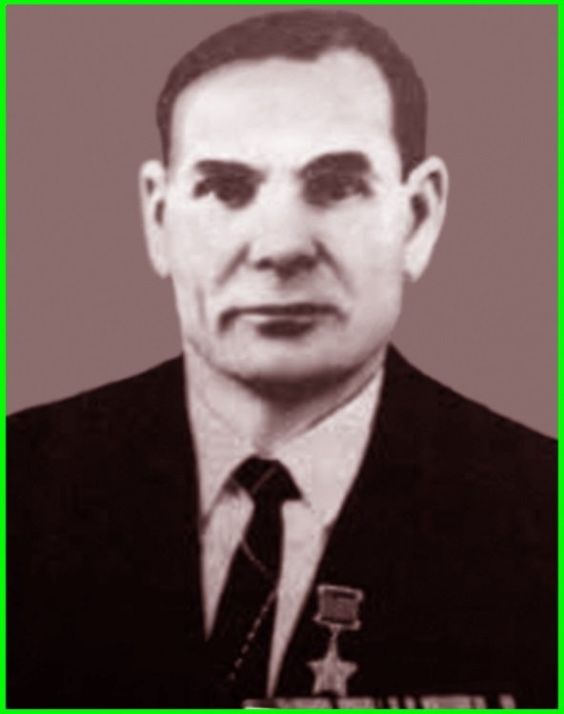
Герои Великой Отечественной войны - наши земляки.
Никто не забыт, ничто не забыто.
Галимзан Камалеевич Камалеев (1919—1993) — старший сержант Советской Армии, участник Великой Отечественной войны, Герой Советского Союза (1944).
Галимзан Камалеев родился 15 июля 1919 года в селе Апакаево (ныне — Ленино-Кокушкино Пестречинского районаТатарстана). После окончания начальной школы работал в колхозе. В 1939 году Камалеев был призван на службу в Рабоче-крестьянскую Красную Армию. С октября 1941 года — на фронтах Великой Отечественной войны. К сентябрю 1943 годасержант Галимзан Камалеев командовал расчётом миномётной роты 248-го стрелкового полка 31-й стрелковой дивизии 46-й армии Степного фронта. Отличился во время битвы за Днепр.
В ночь c 26 на 27 сентября 1943 года Камалеев одним из первых переправился через Днепр в районе села Сошиновка Верхнеднепровского района Днепропетровской области Украинской ССР и принял активное участие в боях за захват и удержание плацдарма на его западном берегу. В тех боях он лично уничтожил немецкий пулемёт и группу пехотинцев противника. Находясь в боевых порядках стрелкового подразделения, Камалеев принял участие в штурме господствующей высоты и её удержании.
Указом Президиума Верховного Совета СССР от 22 февраля 1944 года сержант Галимзан Камалеев был удостоен высокого звания Героя Советского Союза с вручением ордена Ленина и медали «Золотая Звезда».
В 1946 году в звании старшего сержанта Камалеев был демобилизован. Вернулся в Ленино-Кокушкино, в 1971—1980 годах работал директором дома-интерната для престарелых и инвалидов. Избирался депутатом Верховного Совета РСФСР. После выхода на пенсию поселился в Казани. Умер 13 июня 1993 года, похоронен в Ленино-Кокушкино.
Был также награждён орденом Отечественной войны 1-й степени и рядом медалей.

Герои Великой Отечественной войны - наши земляки.
Никто не забыт, ничто не забыто.
Василий Иванович Осипов (1912—1944) — красноармеец Рабоче-крестьянской Красной Армии, участник Великой Отечественной войны, Герой Советского Союза (1943).
Василий Осипов родился в 1912 году в деревне Неялово (ныне — Пестречинский район Татарстана). После окончания начальной школы работал сначала в собственном хозяйстве, позднее поваром в Казани. В 1942 году Осипов был призван на службу в Рабоче-крестьянскую Красную Армию. С того же года — на фронтах Великой Отечественной войны.
К сентябрю 1943 года красноармеец Василий Осипов был стрелком 310-го стрелкового полка 8-й стрелковой дивизии 15-го стрелкового корпуса 13-й армии Центрального фронта. Отличился во время битвы за Днепр. 22 сентября 1943 года Осипов в составе передовой группы переправился через Днепр в районе села Навозы (ныне — Днепровское Черниговского районаЧерниговской области Украины) и принял активное участие в боях за захват и удержание плацдарма на его западном берегу, отразив большое количество немецких контратак, зачастую переходивших в рукопашные схватки, и продержавшись до переправы основных сил.
Указом Президиума Верховного Совета СССР от 16 октября 1943 года за «успешное форсирование реки Днепр севернее Киева, прочное закрепление плацдарма на западном берегу реки Днепр и проявленные при этом отвагу и геройство» красноармеец Василий Осипов был удостоен высокого звания Героя Советского Союза с вручением ордена Ленина и медали «Золотая Звезда».
8 марта 1944 года Осипов погиб в бою на территории Тернопольской области Украинской ССР. Первоначально был похоронен в селе Супрановка Подволочисского района, позднее перезахоронен в посёлке Подволочиск.
В честь Осипова названа улица в селе Большие Бутырки Пестречинского района, установлен его бюст в Пестрецах
